اختبار الفصل الثاني
المادة : علوم فيزيائية وتكنولوجيا المستوى : الرابعة متوســــط المدة الزمنية : ساعة ونصف السنة الدراسية : 2023 ـ 2024

الجــــــزء الأول
التمرين الأول ( 06 ن)

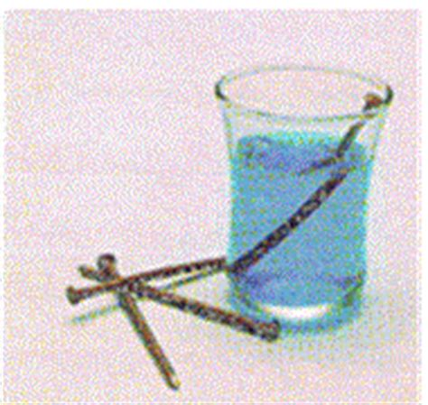
- نغمر مسمارا من الحديد في بيشر به محلول كبريتات النحاس ( Cu ²⁺ + SO₄ ²⁻ ) ذو اللون الأزرق كما هو مبين في الشكل المقابل ، بعد فترة يتآكل الجزء المغمور من المسمار ويغطى بطبقة حمراء ويتشكل محلول كبريتات الحديد الثنائي ( Fe ²⁺ + SO₄ ²⁻ ) كما يلاحظ اختفاء اللون الأزرق للمحلول وظهور اللون الأخضر الفاتح

- عين الأفراد الكيميائية المسؤولة عن كل من :
ا ـ اللون الأزرق ، ب ـ اللون الأخضر ، ج ـ الطبقة الحمراء
- اكمل الجدول التالي
الأفراد الكيميائية الناتجة |  | الأفراد الكيميائية المتفاعلة
الصيغة الكيميائية | الإسم | الصيغة الكيميائية | الإسم

- اكتب المعادلة الكيميائية الإجمالية في هذا التفاعل بالصيغتين :
ا ـ الشاردية
ب ـ الجزيئية مبينا الحالة الفيزيائية لكل فرد كيميائي

التمرين الثاني (06 ن)
- نعلق كرة حديدية متعادلة كهربائيا بخيط حريري و نقرب منها قضيب ايبونيت مدلوك الوثيقة -2.
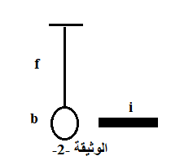
- حدد نوع شحنة قضيب الايبونيت.
- فسر ماذا يحدث للكرية عند تقريب القضيب.
- مثل القوى المؤثرة على الكرية مع الترميز تمثيلا كيفيا.
- اذا كانت كتلة الكرية m = 50 g و متواجدة في مكان جاذبيته g = 10 N / Kg
أ ـ احسب قيمة ثقلها
ب ـ هل تتغير هذه القيمة عندما تكون الكرية على سطح القمر ؟ برر اجابتك .
الجزء الثاني:

الوضعية الادماجية : (08 ن)
- في فصل الصيف من كل عام تحدث اضطرابات في شبكة توزيع الكهرباء ببلادنا نتيجة الاستهلاك المفرط للطاقة الكهربائية ، فغالبا ما يؤدي ذلك إلى تلف الأجهزة الكهرو منزلية عموما ، لذلك زودت كل الشبكات الكهربائية للمنازل أو المؤسسات بعناصر الحماية .

- حدد أهم عناصر (عنصرين) حماية الشبكة من أخطار التيار الكهربائي ، مبينا وظائفها .
- خلال هذه الفترة اشترت عائلة خديجة ثلاجة دلالتها (220V – 1980W )
و غسالة دلالتها (220V – 2640W) كهربائيتين جديدتين ، أراد الأب توصيلهما في المقبسين (مأخذين) حسب المخطط الأتي :
- ما هو المأخذ المناسب لكل جهاز ؟ برر اجابتك.

بعد توصيل الجهازين و تشغيلهما في آن واحد انقطع التيار الكهربائي عن الشبكة.
- حدد السبب مع التبرير .
- اقترح حلولا لتشغيل كل الشبكة .

- أعد رسم المخطط الكهربائي مبينا عليه كل التعديلات و الاضافات محترما كل القواعد الأمنية التي تراها مناسبة.

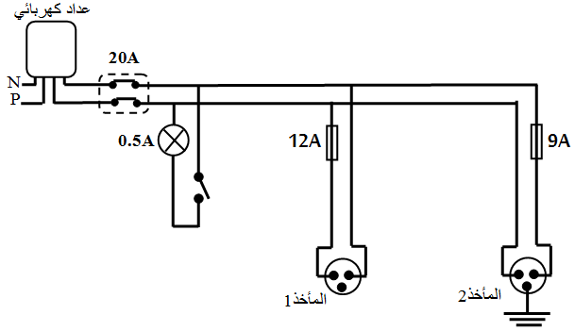

والله ولي التوفيق
الوثيقة-3-

